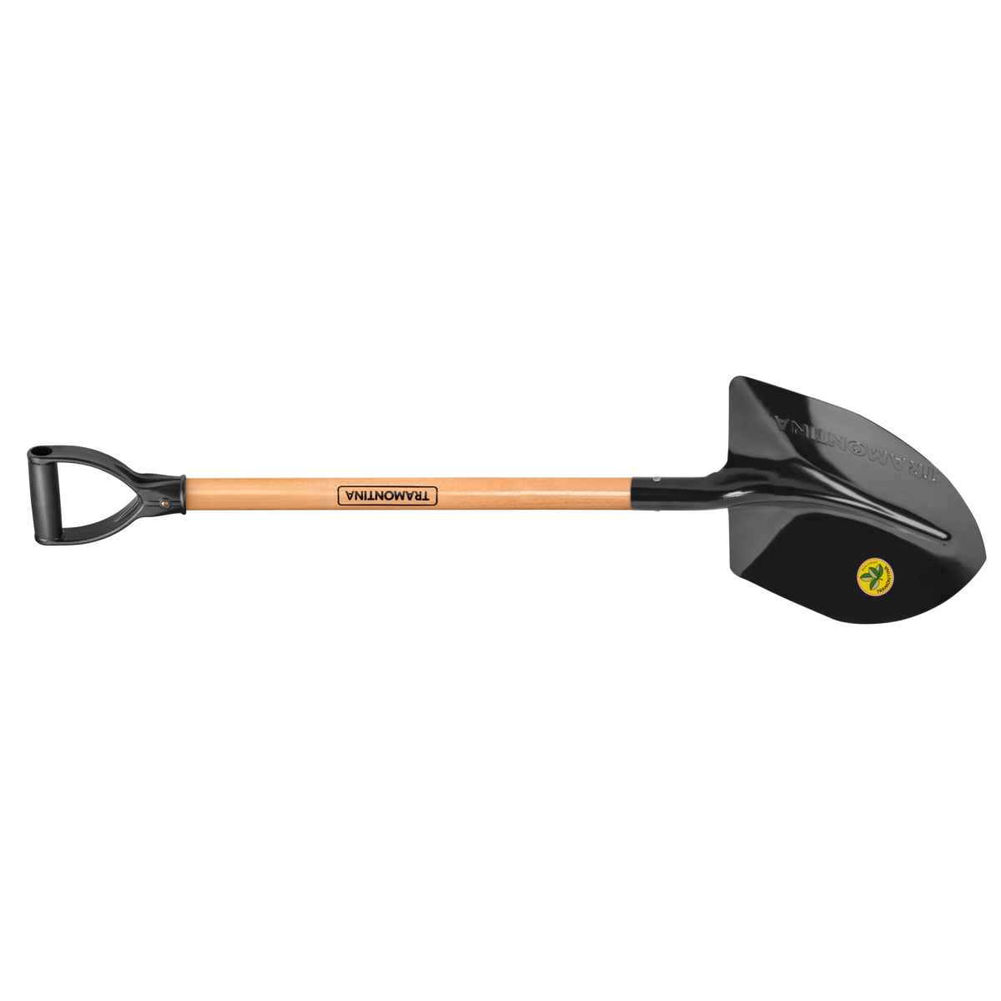
ANIBAL GUERRA HUACHAMBE

CERTIFICADO DE TRABAJO

El que suscribe la presente C E R T I F I C A:
Que, BRIAN JOEL VIZA CCAPA ha laborado en el cargo de: ADMINISTRADOR en el periodo comprendido desde 2 DE AGOSTO DE 1966 hasta 10 DE MAYO DE 1993, fecha que se retira voluntariamente mediante carta notarial.
Durante su permanencia ha demostrado eficiencia, puntualidad y espiritu de superacion.
Se le expide el presente a solicitud verbal del interesado para los fines que convengan

LIMA, 10 DE MAYO DE 1993

...........................................
ANIBAL GUERRA HUACHAMBE

